**Soy un buen líder**

Que nadie te menosprecie por ser joven. Al contrario, que los creyentes

Vean en ti un ejemplo a seguir en la manera de hablar, en la conducta,

Y en amor, fe y pereza. 1 Timoteo 4:12

“Nada sucede hasta que alguien proporcione liderazgo”



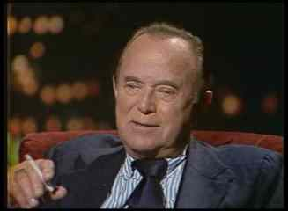

“Todo se edifica o se derrumba según sea el liderazgo”

* Dibuja y pinta en el cuadro el lugar en donde cree que eres líder.
* Haz actuar al líder que hay en Ti.

En mi familia existe el problema que _________________________________

________________________________________________________________

Pero Yo voy a _____________________________________________________

_________________________________________________________________

El día ______________________ a las___________. Para cambiar esta situación.